**Sprawozdanie na przedmiot wykład specjalizujący – regresja liniowa**

Informatyka ogólna grupa 3

Wykonał: Murawski Sebastian

Index: 155082

Sprawozdanie wersja 1.0

Uniwersytet Warmińsko-Mazurski

Wydział Matematyki i Informatyki (WMiI)

Olsztyn, 17.11.2022r.

Spis treści

Wstęp 3

Opis atrybutów w bazie danych: 4

Wczytać zestaw danych, który odpowiada ostatniej cyfrze z numeru albumu, do systemu R. 5

Wykonać badania eksploracyjne (EDA, ang. exploratory data analysis) zestawu danych. 6

Struktura danych 6

Udział poszczególnych marek w samochodach. 7

Udział poszczególnych paliw w samochodach. 8

Udział poszczególnych typów nadwozia w samochodach. 9

Udział ilości drzwi w samochodach. 10

Udział poszczególnych systemów paliwa w samochodach. 11

Udział poszczególnych miejsca silnika w samochodach. 12

Udział poszczególnych typów podawania powietrza w samochodach. 13

Udział poszczególnych rodzajów napędu w samochodach. 14

Udział poszczególnej ilości cylindrów w samochodach. 15

Udział poszczególnych typów silnika w samochodach. 16

Spalanie samochodów w różnych środowiskach. 17

Korelacja spalania samochodów od pojemności silnika. 18

Korelacja spalania samochodów od wymiarów samochodu podczas jazdy na autostradzie. 20

Korelacja spalania samochodów od wymiarów samochodu podczas jazdy w mieście. 22

Korelacja spalania samochodów od ilości cylindrów. 24

Korelacja stopnia sprężania do użytego paliwa. 25

Korelacja spalania samochodów do sposobu doładowania podczas jazdy na autostradzie oraz mieście. 26

Korelacja spalania samochodów do masy własnej podczas jazdy na autostradzie oraz mieście. 27

Korelacja spalania samochodów do rodzaju napędu jazdy na autostradzie oraz mieście. 28

Wyznaczyć cechę decyzyjną i cechy objaśniające. 29

Oszacować regresję liniową cechy decyzyjnej na cechy objaśniające. 29

Wyznaczyć efektywność zbudowanego modelu na podstawie współczynnika determinacji i średniej kwadratowej błędów RMSE (Root Mean Squared Error). 31

# Wstęp

Tematem sprawozdania jest praca z różnymi bazami danych w celu wykonania badania eksploracyjnego w języku R.

Podczas wykonywania zadania, zostały użyte następujące narzędzia:

* IDE – Rstudio – narzędzie ułatwiające pracę z językiem R. RStudio to zintegrowane środowisko programistyczne dla R , języka programowania do obliczeń statystycznych i grafiki.
* R – interpretowany język programowania oraz środowisko do obliczeń statystycznych i wizualizacji wyników. R rozprowadzany jest w postaci kodu źródłowego oraz w postaci binarnej wraz z wieloma dystrybucjami GNU/Linuksa. Dostępna jest także wersja dla Microsoft Windows i Mac OS.
* Baza danych „Automobile Data Set”
* Dodatkowe biblioteki takie jak:
  + Tidyverse — pakiety R do analizy danych, w tym ggplot2 , dplyr , tidyr i purrr
  + Caret -(skrót od Classification And RE gression Training ) to zestaw funkcji , które mają na celu usprawnienie procesu tworzenia modeli predykcyjnych .
  + Moments -Funkcje do obliczenia: momenty, kurtoza Pearsona, kurtoza i skośność Geary'ego; związane z nimi testy (Anscombe-Glynn, D'Agostino, Bonett-Seier).
  + ggplot2 - to pakiet wizualizacji danych typu open source dla statystycznego języka programowania R .Służy jako zamiennik podstawowej grafiki w R i zawiera szereg ustawień domyślnych do wyświetlania.

Zadania które trzeba było wykonać w ramach zajęć:

1. Wczytać zestaw danych, który odpowiada ostatniej cyfrze z numeru albumu, do systemu R.
2. Wykonać badania eksploracyjne (EDA, ang. exploratory data analysis) zestawu danych.
3. Wyznaczyć cechę decyzyjną i cechy objaśniające.
4. Oszacować regresję liniową cechy decyzyjnej na cechy objaśniające.
5. Wyznaczyć efektywność zbudowanego modelu na podstawie współczynnika determinacji i średniej kwadratowej błędów RMSE (Root Mean Squared Error).
6. Polepszyć efektywność modelu za pomocą walidacji krzyżowej k-krotnej (K-Fold Cross-Validation).
7. Napisać sprawozdanie i wysłać pod adres [matematyka@gmx.com](mailto:matematyka@gmx.com)

# Opis atrybutów w bazie danych:

* symbolizacja: -3, -2, -1, 0, 1, 2, 3.
* znormalizowane straty: ciągłe od 65 do 256.
* Modele: alfa-romero, audi, bmw, chevrolet, dodge, honda, isuzu, jaguar, mazda, mercedes-benz, mercury,mitsubishi, nissan, peugot, plymouth, porsche, renault, saab, subaru, toyota, volkswagen, volvo
* rodzaj paliwa: olej napędowy, gaz.
* Styl doładowania: std, turbo.
* liczba-drzwi: cztery, dwa.
* styl nadwozia: hardtop, kombi, sedan, hatchback, kabriolet.
* Rodzaj napędu: 4wd, fwd, rwd.
* lokalizacja silnika: przód, tył.
* rozstaw osi: od 86,6 do 120,9.
* długość: od 141,1 do 208,1.
* szerokość: od 60,3 do 72,3.
* wzrost: od 47,8 do 59,8.
* masa własna: od 1488 do 4066.
* typ silnika: dohc, dohcv, l, ohc, ohcf, ohcv, rotor.
* liczba cylindrów: osiem, pięć, cztery, sześć, trzy, dwanaście, dwa.
* Wielkość silnika: od 61 do 326.
* układ paliwowy: 1bbl, 2bbl, 4bbl, idi, mfi, mpfi, spdi, spfi.
* Szerokość tłoka: od 2,54 do 3,94.
* Skok tłoka: od 2.07 do 4.17.
* stopień kompresji: od 7 do 23.
* moc: ciągła od 48 do 288.
* Obroty maksymalne: od 4150 do 6600.
* city-mpg: od 13 do 49.
* autostrada-mpg: od 16 do 54.
* cena: od 5118 do 45400.

# Wczytać zestaw danych, który odpowiada ostatniej cyfrze z numeru albumu, do systemu R.

Na samym początku trzeba wczytać dane do programu oraz załadować potrzebne biblioteki.

#1.Wczytać zestaw danych, który odpowiada ostatniej cyfrze z numeru albumu, do systemu R.

#Ladowanie bibliotek

library**(**tidyverse**)**

library**(**mlbench**)**

library**(**ggplot2**)**

library**(**moments**)**

library**(**caret**)**

dataset **<-** read.csv**(**"daneS/imports-85.data",sep**=**",", header**=FALSE)**

Dla wygody dodałem nazwy odpowiadającej każdej z kolumn.

colnames**(**dataset**)** **<-** c**(**"symboling","normalized.losses","make","fuel.type","aspiration","num.of.doors","body.style","drive.wheels","engine.location","wheel.base","length","width","height","curb.weight","engine.type","num.of.cylinders","engine.size","fuel.system","bore","stroke","compression.ratio","horsepower","peak.rpm","city.mpg","highway.mpg","price"**)**

A następnie wyświetliłem w celu sprawdzenia

head**(**dataset**)**

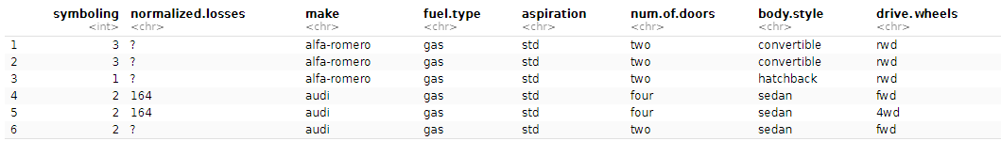

Wykonać badania eksploracyjne (EDA, ang. exploratory data analysis) zestawu danych.

## Struktura danych

W celu sprawdzenia struktury danych oraz typów danych użyłem komendy str (dataset).

Wynikiem tej operacji jest wydruk w konsoli przydatnych informacji takie jak:

* Nazwa kolumn, wymiar danych, typ danych oraz przykładowe wartości które się w nich znajdują.

Wydruk z konsoli:

'data.frame'**:** 205 obs. of 26 variables**:**

**$** symboling **:** int 3 3 1 2 2 2 1 1 1 0 ...

**$** normalized.losses**:** chr "?" "?" "?" "164" ...

**$** make **:** chr "alfa-romero" "alfa-romero" "alfa-romero" "audi" ...

**$** fuel.type **:** chr "gas" "gas" "gas" "gas" ...

**$** aspiration **:** chr "std" "std" "std" "std" ...

**$** num.of.doors **:** chr "two" "two" "two" "four" ...

**$** body.style **:** chr "convertible" "convertible" "hatchback" "sedan" ...

**$** drive.wheels **:** chr "rwd" "rwd" "rwd" "fwd" ...

**$** engine.location **:** chr "front" "front" "front" "front" ...

**$** wheel.base **:** num 88.6 88.6 94.5 99.8 99.4 ...

**$** length **:** num 169 169 171 177 177 ...

**$** width **:** num 64.1 64.1 65.5 66.2 66.4 66.3 71.4 71.4 71.4 67.9 ...

**$** height **:** num 48.8 48.8 52.4 54.3 54.3 53.1 55.7 55.7 55.9 52 ...

**$** curb.weight **:** int 2548 2548 2823 2337 2824 2507 2844 2954 3086 3053 ...

**$** engine.type **:** chr "dohc" "dohc" "ohcv" "ohc" ...

**$** num.of.cylinders **:** chr "four" "four" "six" "four" ...

**$** engine.size **:** int 130 130 152 109 136 136 136 136 131 131 ...

**$** fuel.system **:** chr "mpfi" "mpfi" "mpfi" "mpfi" ...

**$** bore **:** chr "3.47" "3.47" "2.68" "3.19" ...

**$** stroke **:** chr "2.68" "2.68" "3.47" "3.40" ...

**$** compression.ratio**:** num 9 9 9 10 8 8.5 8.5 8.5 8.3 7 ...

**$** horsepower **:** chr "111" "111" "154" "102" ...

**$** peak.rpm **:** chr "5000" "5000" "5000" "5500" ...

**$** city.mpg **:** int 21 21 19 24 18 19 19 19 17 16 ...

**$** highway.mpg **:** int 27 27 26 30 22 25 25 25 20 22 ...

**$** price **:** chr "13495" "16500" "16500" "13950" ...

## Udział poszczególnych marek w samochodach.

Następnie sprawdziłem jaki udział mają poszczególne marki samochodów w całym zbiorze,

za pomocą poniższej formuły:

cat**(**"\n\nUdział producentów w ilości samochodów\n\n"**)**

make **<-** dataset**$**make

cbind**(**freq**=**table**(**make**)**, percentage**=**prop.table**(**table**(**make**))\***100**)**

Wydruk z konosli:

Udział producentów w ilości samochodów

freq percentage

alfa**-**romero 3 1.4634146

audi 7 3.4146341

bmw 8 3.9024390

chevrolet 3 1.4634146

dodge 9 4.3902439

honda 13 6.3414634

isuzu 4 1.9512195

jaguar 3 1.4634146

mazda 17 8.2926829

mercedes**-**benz 8 3.9024390

mercury 1 0.4878049

mitsubishi 13 6.3414634

nissan 18 8.7804878

peugot 11 5.3658537

plymouth 7 3.4146341

porsche 5 2.4390244

renault 2 0.9756098

saab 6 2.9268293

subaru 12 5.8536585

toyota 32 15.6097561

volkswagen 12 5.8536585

volvo 11 5.3658537

Wykres:

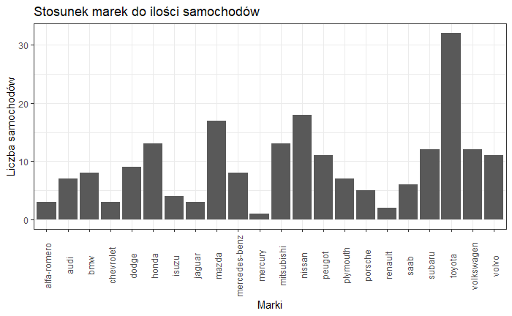

## Udział poszczególnych paliw w samochodach.

Następnie sprawdziłem jaki udział mają poszczególne typy paliw w całym zbiorze,

za pomocą poniższej formuły:

cat**(**"\n\nCzęstość występowania rodzajów paliw\n\n"**)**

fuel.type **<-** dataset**$**fuel.type

cbind**(**freq**=**table**(**fuel.type**)**, percentage**=**prop.table**(**table**(**fuel.type**))\***100**)**

**)**

Wydruk z konosli:

Częstość występowania rodzajów paliw

freq percentage

diesel 20 9.756098

gas 185 90.243902

Wykres:

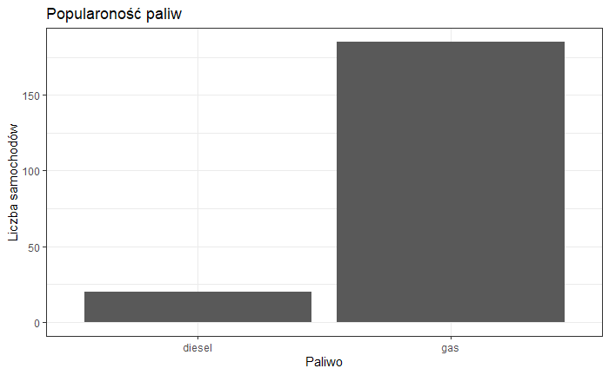

## Udział poszczególnych typów nadwozia w samochodach.

Następnie sprawdziłem jaki udział mają poszczególne typy nadwozia w całym zbiorze,

za pomocą poniższej formuły:

cat**(**"\n\nCzęstość występowania rodzajów nadwozia\n\n"**)**

body.style **<-** dataset**$**body.style

cbind**(**freq**=**table**(**body.style**)**, percentage**=**prop.table**(**table**(**body.style**))\***100**)**

Wydruk z konosli:

Częstość występowania rodzajów nadwozia

freq percentage

convertible 6 2.926829

hardtop 8 3.902439

hatchback 70 34.146341

sedan 96 46.829268

wagon 25 12.195122

Wykres:

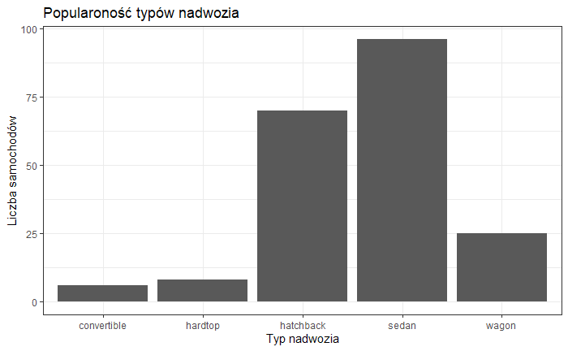

## Udział ilości drzwi w samochodach.

Następnie sprawdziłem jaki udział ma ilość drzwi w całym zbiorze,

za pomocą poniższej formuły:

cat**(**"\n\nCzęstość występowania ilości drzwi\n\n"**)**

num.of.doors **<-** dataset**$**num.of.doors

cbind**(**freq**=**table**(**num.of.doors**)**, percentage**=**prop.table**(**table**(**num.of.doors**))\***100**)**

Wydruk z konosli:

Częstość występowania ilości drzwi

freq percentage

**?** 2 0.9756098

four 114 55.6097561

two 89 43.4146341

Wykres:

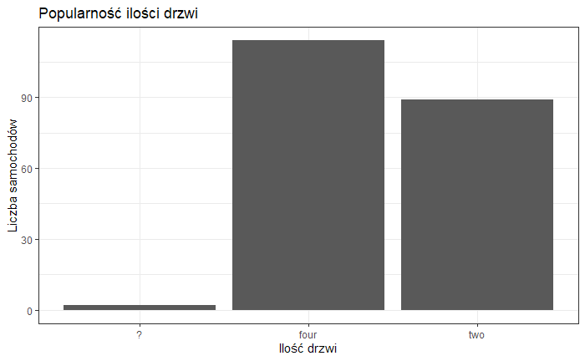

## Udział poszczególnych systemów paliwa w samochodach.

Następnie sprawdziłem jaki udział mają poszczególne systemy podawania paliwa w całym zbiorze, za pomocą poniższej formuły:

cat**(**"\n\nCzęstość występowania systemów paliwa\n\n"**)**

fuel.system **<-** dataset**$**fuel.system

cbind**(**freq**=**table**(**fuel.system**)**, percentage**=**prop.table**(**table**(**fuel.system**))\***100**)**

Wydruk z konosli:

Częstość występowania systemów paliwa

freq percentage

1bbl 11 5.3658537

2bbl 66 32.1951220

4bbl 3 1.4634146

idi 20 9.7560976

mfi 1 0.4878049

mpfi 94 45.8536585

spdi 9 4.3902439

spfi 1 0.4878049

Wykres:

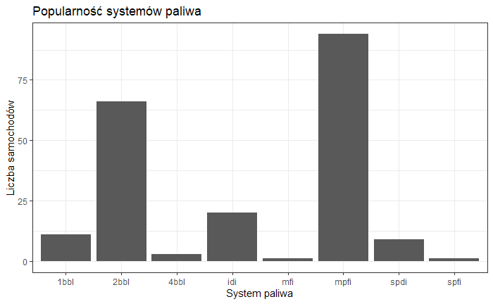

## Udział poszczególnych miejsca silnika w samochodach.

Następnie sprawdziłem jaki udział mają poszczególne umiejscowienia silnika w całym zbiorze,

za pomocą poniższej formuły:

cat**(**"\n\nCzęstość występowania miejsca na silnik\n\n"**)**

engine.location **<-** dataset**$**engine.location

cbind**(**freq**=**table**(**engine.location**)**, percentage**=**prop.table**(**table**(**engine.location**))\***100**)**

Wydruk z konosli:

Częstość występowania miejsca na silnik

freq percentage

front 202 98.536585

rear 3 1.463415

Wykres:

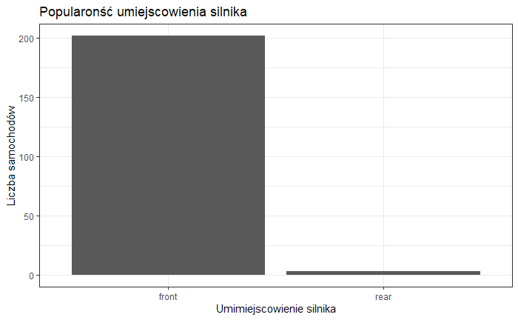

## Udział poszczególnych typów podawania powietrza w samochodach.

Następnie sprawdziłem jaki udział mają poszczególne typy podawania powietrza w całym zbiorze, za pomocą poniższej formuły:

cat**(**"\n\nCzęstość występowania rodzaju podawania powietrza\n\n"**)**

aspiration **<-** dataset**$**aspiration

cbind**(**freq**=**table**(**aspiration**)**, percentage**=**prop.table**(**table**(**aspiration**))\***100**)**

Wydruk z konosli:

Częstość występowania rodzaju podawania powietrza

freq percentage

std 168 81.95122

turbo 37 18.04878

Wykres:

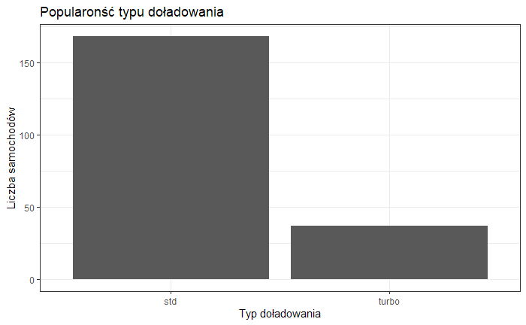

## Udział poszczególnych rodzajów napędu w samochodach.

Następnie sprawdziłem jaki udział mają poszczególne rodzaje napędu w całym zbiorze,

za pomocą poniższej formuły:

cat**(**"\n\nCzęstość występowania stylu napędu \n\n"**)**

drive.wheels **<-** dataset**$**drive.wheels

cbind**(**freq**=**table**(**drive.wheels**)**, percentage**=**prop.table**(**table**(**drive.wheels**))\***100**)**

Wydruk z konosli:

Częstość występowania stylu napędu

freq percentage

4wd 9 4.390244

fwd 120 58.536585

rwd 76 37.073171

Wykres:

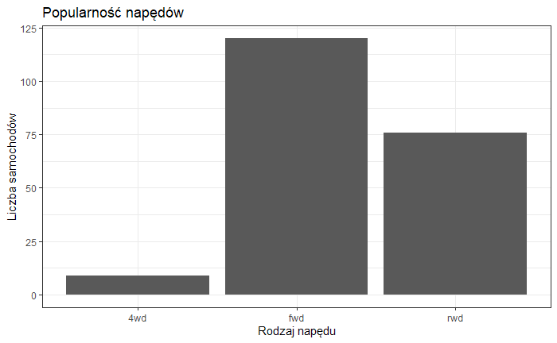

## Udział poszczególnej ilości cylindrów w samochodach.

Następnie sprawdziłem jaki udział ma ilość cylindrów w całym zbiorze,

za pomocą poniższej formuły:

cat**(**"\n\nCzęstość występowania ilości cylindrów \n\n"**)**

num.of.cylinders **<-** dataset**$**num.of.cylinders

cbind**(**freq**=**table**(**num.of.cylinders**)**, percentage**=**prop.table**(**table**(**num.of.cylinders**))\***100**)**

Wydruk z konosli:

Częstość występowania ilości cylindrów

freq percentage

eight 5 2.4390244

five 11 5.3658537

four 159 77.5609756

six 24 11.7073171

three 1 0.4878049

twelve 1 0.4878049

two 4 1.9512195

Wykres:

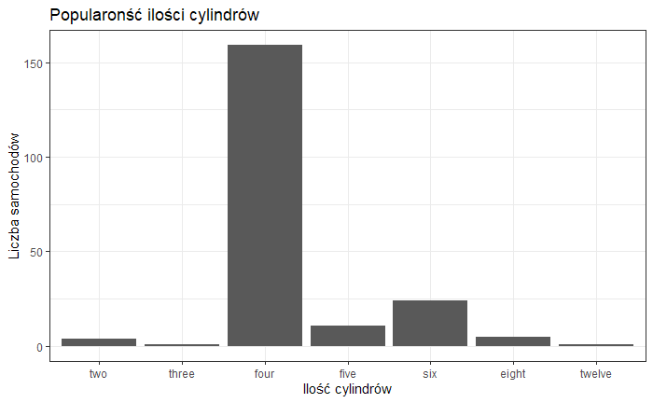

## Udział poszczególnych typów silnika w samochodach.

Następnie sprawdziłem jaki udział mają poszczególne typy silników w całym zbiorze,

za pomocą poniższej formuły:

cat**(**"\n\nCzęstość występowania rodzaju slinków \n\n"**)**

engine.type **<-** dataset**$**engine.type

cbind**(**freq**=**table**(**engine.type**)**, percentage**=**prop.table**(**table**(**engine.type**))\***100**)**

Wydruk z konosli:

Częstość występowania rodzaju slinków

freq percentage

dohc 12 5.8536585

dohcv 1 0.4878049

l 12 5.8536585

ohc 148 72.1951220

ohcf 15 7.3170732

ohcv 13 6.3414634

rotor 4 1.9512195

Wykres:

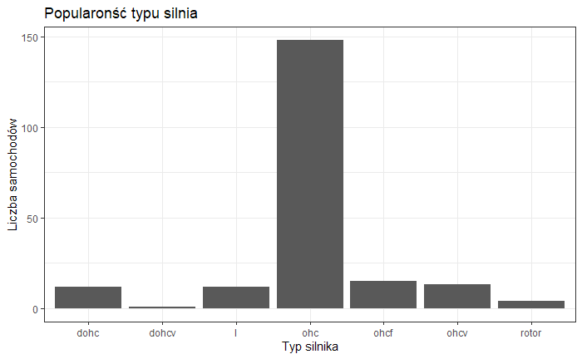

## Spalanie samochodów w różnych środowiskach.

Teraz zajmiemy się porównywaniem danych oraz wizualizacją różnic. Poniższe wykresy wizualizują średnie spalanie dla całej grupy samochodów dla 2 różnych sytuacji. Spalanie jest wyrażone w milach na galon paliwa (MPG)- im większa liczba MPG tym samochód spala więcej paliwa.

W odległości od 5-10 km od ścisłego centrum średnie prędkości oscylują w granicach 48-49 km/h. Miasto jest stosunkowo wolne na tle całej Polski. W godzinach porannego szczytu (6:00 - 9:00) w ścisłym centrum pojedziemy z średnią prędkością 21 km/h. Natomiast średnia prędkość na trasie wynosi ok. 75km/h.

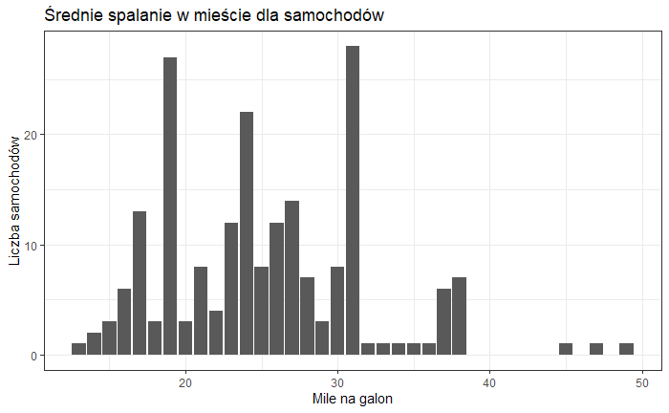

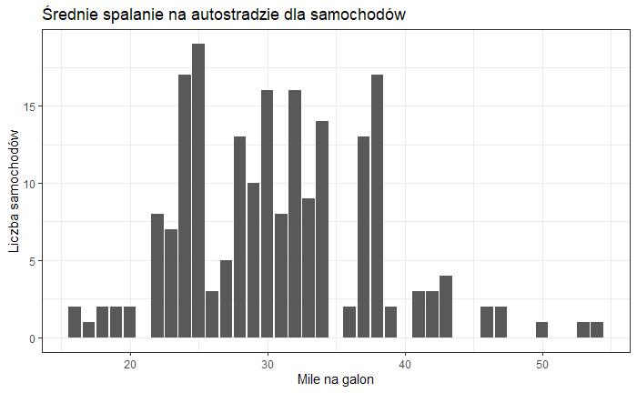

Wnioski:

Jak możemy zauważyć średnie spalanie samochodów znacząco się różni. Samochody są bardziej ekonomiczne podczas jazdy po autostradzie.

## Korelacja spalania samochodów od pojemności silnika.

Poniższe wykresy wizualizują średnie spalanie dla całej grupy samochodów w mieście oraz na autostradzie uzależnionej od wielkości silnika . Spalanie jest wyrażone w milach na galon paliwa (MPG)- im większa liczba MPG tym samochód spala więcej paliwa, natomiast pojemność silnika jest wyrażona w calach sześciennych [in^3]. Jeden cal sześcienny [in^3] odpowiada 16,4 centymetrowi sześciennemu [cm^3].

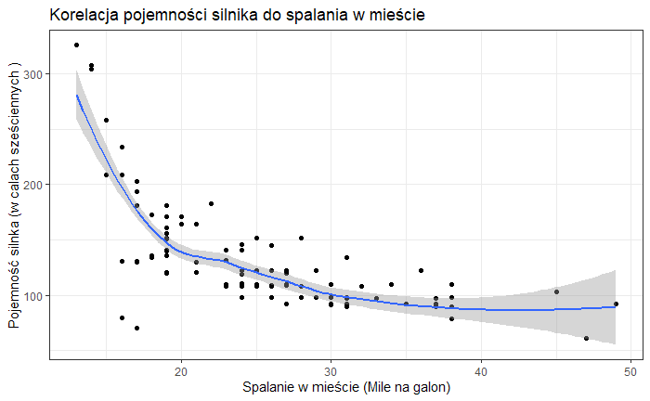 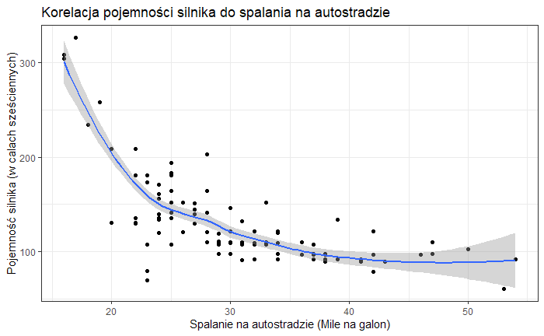

Wnioski:

Jak możemy zauważyć średnie spalanie samochodów znacząco się różni. Samochody są bardziej ekonomiczne gdy mają mniejsza pojemność silnika. Różnica między jazdą po mieście oraz autostradzie jest marginalna.

## Korelacja spalania samochodów od wymiarów samochodu podczas jazdy na autostradzie.

W tym przypdaku duże znaczenie ma prędkość więć będziemy rozważać tylko jazdę po autostradzie. Spalanie jest wyrażone w milach na galon paliwa (MPG)- im większa liczba MPG tym samochód spala więcej paliwa. Wysokość, szerokość oraz długość jest wyrażona w calach.

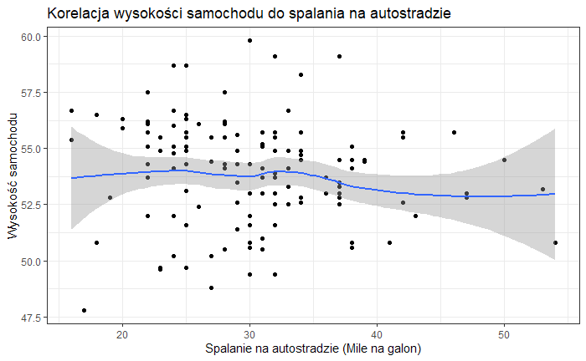

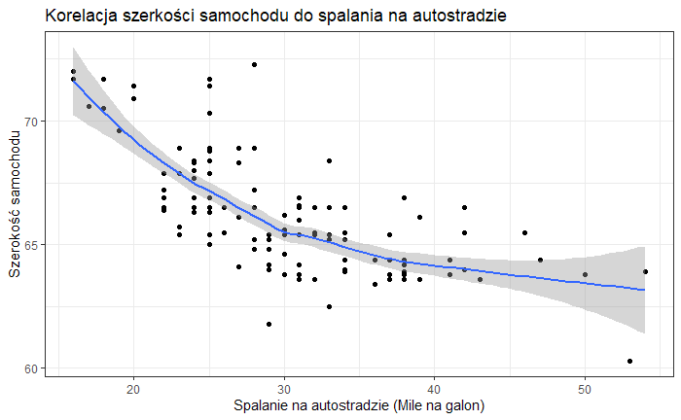

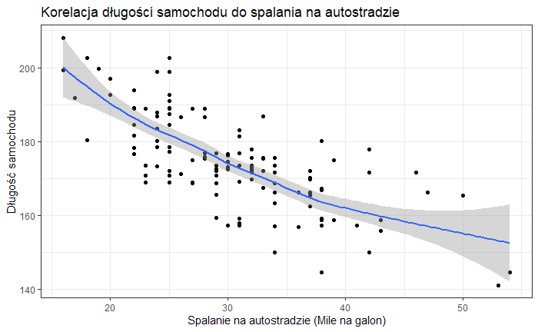

Wnioski:

Jak możemy zauważyć średnie spalanie samochodów podczas jazdy po autostradzie znacząco się różni. Samochody są bardziej ekonomiczne gdy mają mniejsza szerokość oraz długość nadwozia. Wysokość nie wpływa w znaczący sposób na spalanie samochodu.

## Korelacja spalania samochodów od wymiarów samochodu podczas jazdy w mieście.

W tym przypdaku duże znaczenie ma prędkość więć będziemy rozważać tylko jazdę po autostradzie. Spalanie jest wyrażone w milach na galon paliwa (MPG)- im większa liczba MPG tym samochód spala więcej paliwa. Wysokość, szerokość oraz długość jest wyrażona w calach.

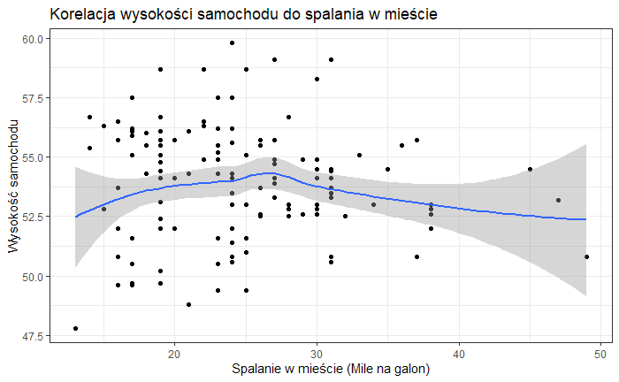

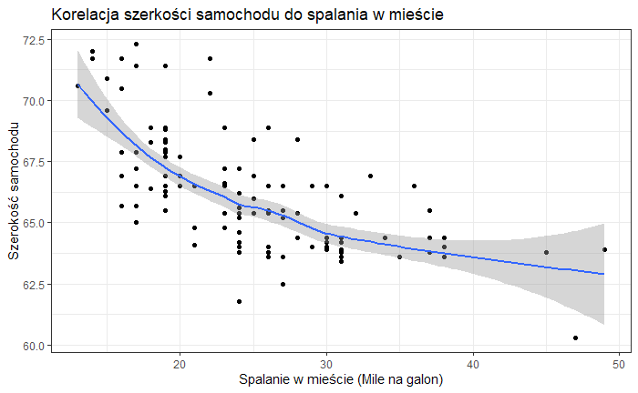

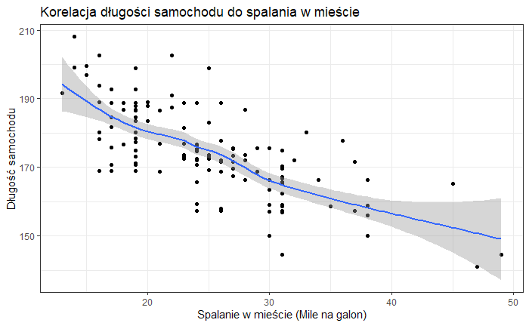

Wnioski:

Jak możemy zauważyć średnie spalanie samochodów podczas jazdy w mieście znacząco się różni. Samochody są bardziej ekonomiczne gdy mają mniejsza szerokość oraz długość nadwozia. Wysokość nie wpływa w znaczący sposób na spalanie samochodu.

## Korelacja spalania samochodów od ilości cylindrów.

Będziemy rozważać koreleacje ilości spalonego paliwa podczas jazdy w mieście oraz po autostradzie do ilości cylindrów.

Spalanie jest wyrażone w milach na galon paliwa (MPG)- im większa liczba MPG tym samochód spala więcej paliwa. Ilość cylindrów jest wyrażona w angielskich nazwach.

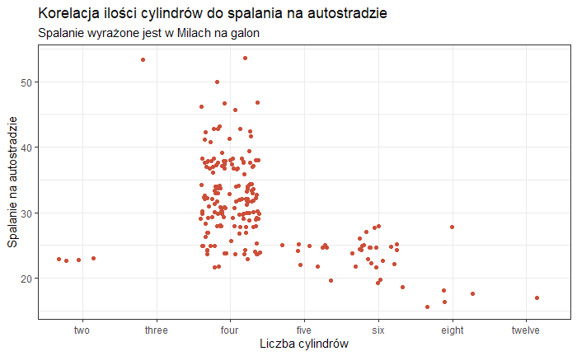

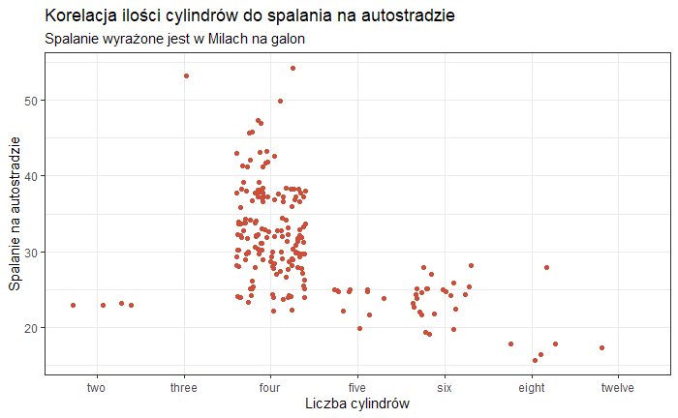

Wnioski:

Jak możemy zauważyć najczęściej występującą ilością cylindrów jest 4(four). Silniki o mniejszej oraz większej ilości cylindrów nie są aż tak popularne. Im więcej cylindrów tym silnik jest mniej ekonomiczny.

## Korelacja stopnia sprężania do użytego paliwa.

Stopień sprężania występuje bez jednostki (bez miana). W aktualnie produkowanych silnikach o zapłonie iskrowym stopień sprężania wynosi: ε = 8 ÷ 12 a w silnikach z zapłonem samoczynnym: ε = 14 ÷ 23.

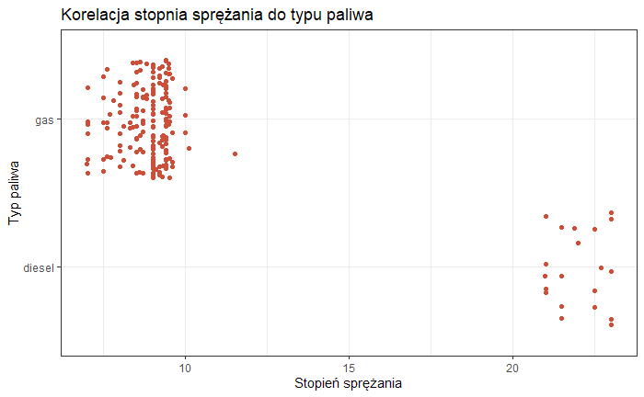

Wnioski:

Silniki diesla maja dużo wyższy współczynnik sprężania od silników benzynowych.

## Korelacja spalania samochodów do sposobu doładowania podczas jazdy na autostradzie oraz mieście.

Spalanie jest wyrażone w milach na galon paliwa (MPG)- im większa liczba MPG tym samochód spala więcej paliwa.

STD- jest to silnik atmosferyczny pracujący z ciśnieniem powietrza ok. 1000hPa.

Turbo- jest to silnik turbo doładowany pracujący z ciśnieniem wyższym od standardowego >1000hPa.

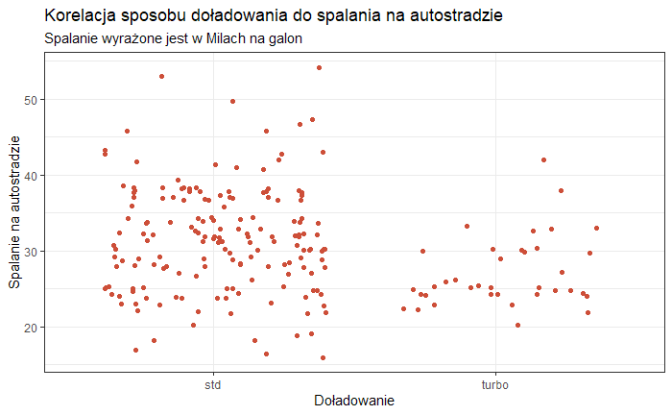

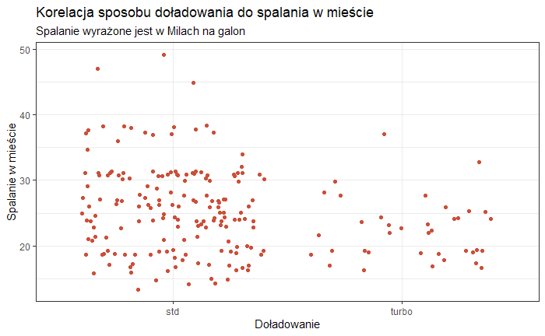

Wnioski:

Mniejsze spalanie osiągają silniki standardowe.

## Korelacja spalania samochodów do masy własnej podczas jazdy na autostradzie oraz mieście.

Spalanie jest wyrażone w milach na galon paliwa (MPG)- im większa liczba MPG tym samochód spala więcej paliwa.

Masa własna jest wyrażona w funtach

1 funt =0.40951718 kilogramów.

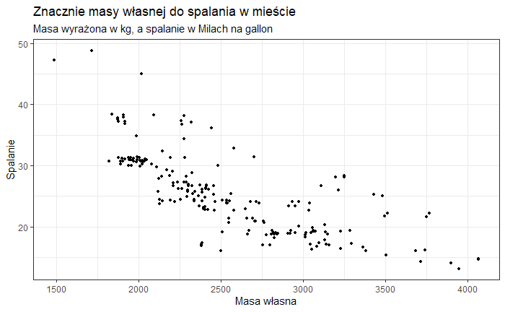

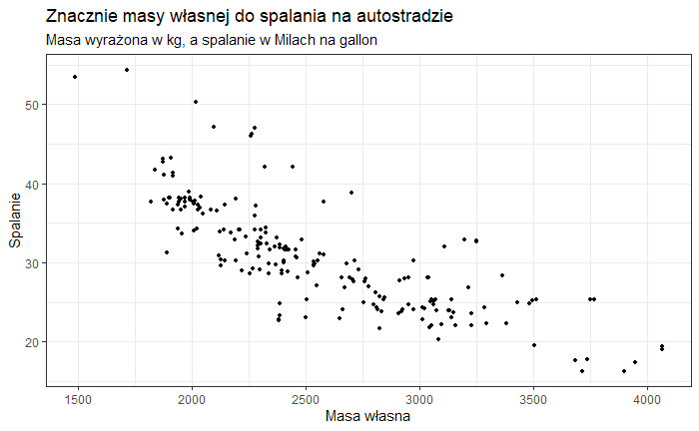

Wnioski:

Masa własna samochodu ma bezpośrednie znaczenie na spalanie samochodu zarówno w mieście jak i na autostradzie. Im wyższa masa samochodu tym wyższe jest jego spalanie.

## Korelacja spalania samochodów do rodzaju napędu jazdy na autostradzie oraz mieście.

Spalanie jest wyrażone w milach na galon paliwa (MPG)- im większa liczba MPG tym samochód spala więcej paliwa.

Typ napędu:

* 4wd- napęd na 4 koła
* Fwd- napęd na 2 przednie koła
* Rwd – napęd na 2 tylnie koła

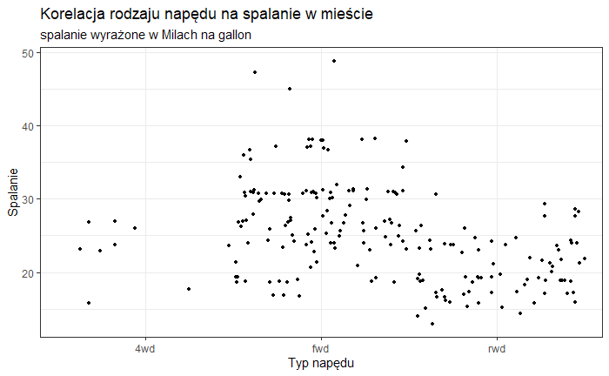

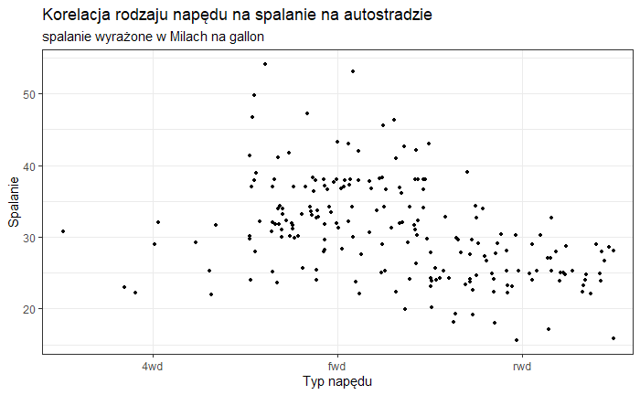

Wnioski:

Rodzaj napędu ma znacznie na spalanie samochodu. Najbardziej ekonomicznym napędem jest napęd „Fwd”. Napęd „4wd” jest najbardziej nieekonomicznym. Powoduje znaczące zwiększenie spalania. Pośrednim napędem jest „Rwd”.

# Wyznaczyć cechę decyzyjną i cechy objaśniające.

Cechą decyzyjną będzie spalanie w mieście lub na autostradzie, gdyż ma korelacje z cechami typu:

pojemność silnika, szerokość samochodu, długość samochodu, liczba cylindrów, waga własna oraz typ napędu.

# Oszacować regresję liniową cechy decyzyjnej na cechy objaśniające.

Za pomocą języka R oszacujemy regresje liniową dla spalania w mieście oraz na autostradzie.

Kod:

regresja.liniowa.miasto **=** lm**(**city.mpg**~**engine.size **+** num.of.cylinders **+** curb.weight **+** width**+** length **+** drive.wheels, data **=** dataset**)**

summary**(**regresja.liniowa.miasto**)**

cat**(**"\n\n\n"**)**

regresja.liniowa.autostrada **=** lm**(**highway.mpg**~**engine.size **+** curb.weight **+** width **+** length**+** drive.wheels **+** num.of.cylinders, data **=** dataset**)**

summary**(**regresja.liniowa.autostrada**)**

Wydruk z konsoli:

Residuals**:**

Min 1Q Median 3Q Max

**-**6.1075 **-**2.6441 **-**0.5083 0.7940 15.2561

Coefficients**:**

Estimate Std. Error t value Pr**(>|**t**|)**

**(**Intercept**)** 24.175449 18.133487 1.333 0.184048

engine.size **-**0.044013 0.021613 **-**2.036 0.043078 **\***

num.of.cylindersthree 23.896529 4.558885 5.242 4.17e**-**07 **\*\*\***

num.of.cylindersfour 12.398136 2.280411 5.437 1.64e**-**07 **\*\*\***

num.of.cylindersfive 11.033592 2.800777 3.939 0.000114 **\*\*\***

num.of.cylinderssix 11.159982 2.854726 3.909 0.000128 **\*\*\***

num.of.cylinderseight 13.863359 4.068536 3.407 0.000799 **\*\*\***

num.of.cylinderstwelve 16.183365 6.132495 2.639 0.008999 **\*\***

curb.weight **-**0.005449 0.002074 **-**2.627 0.009304 **\*\***

width 0.313968 0.337602 0.930 0.353541

length **-**0.084997 0.054470 **-**1.560 0.120305

drive.wheelsfwd 2.782094 1.516847 1.834 0.068183 .

drive.wheelsrwd 2.641781 1.551366 1.703 0.090210 .

**---**

Signif. codes**:** 0 ‘**\*\*\***’ 0.001 ‘**\*\***’ 0.01 ‘**\***’ 0.05 ‘.’ 0.1 ‘ ’ 1

Residual standard error**:** 3.925 on 192 degrees of freedom

Multiple R**-**squared**:** 0.6613, Adjusted R**-**squared**:** 0.6401

F**-**statistic**:** 31.24 on 12 and 192 DF, p**-**value**:** **<** 2.2e**-**16

Residuals**:**

Min 1Q Median 3Q Max

**-**6.9740 **-**2.0826 **-**0.3861 1.1207 14.0419

Coefficients**:**

Estimate Std. Error t value Pr**(>|**t**|)**

**(**Intercept**)** 27.746546 17.661645 1.571 0.117828

engine.size **-**0.036822 0.021050 **-**1.749 0.081847 .

curb.weight **-**0.006861 0.002020 **-**3.396 0.000831 **\*\*\***

width 0.392516 0.328817 1.194 0.234060

length **-**0.088021 0.053053 **-**1.659 0.098726 .

drive.wheelsfwd 3.988117 1.477378 2.699 0.007565 **\*\***

drive.wheelsrwd 3.552920 1.510998 2.351 0.019718 **\***

num.of.cylindersthree 22.471089 4.440261 5.061 9.74e**-**07 **\*\*\***

num.of.cylindersfour 11.361296 2.221073 5.115 7.56e**-**07 **\*\*\***

num.of.cylindersfive 9.382827 2.727899 3.440 0.000715 **\*\*\***

num.of.cylinderssix 10.552933 2.780445 3.795 0.000198 **\*\*\***

num.of.cylinderseight 11.488387 3.962670 2.899 0.004178 **\*\***

num.of.cylinderstwelve 13.965921 5.972924 2.338 0.020406 **\***

**---**

Signif. codes**:** 0 ‘**\*\*\***’ 0.001 ‘**\*\***’ 0.01 ‘**\***’ 0.05 ‘.’ 0.1 ‘ ’ 1

Residual standard error**:** 3.823 on 192 degrees of freedom

Multiple R**-**squared**:** 0.71, Adjusted R**-**squared**:** 0.6919

F**-**statistic**:** 39.17 on 12 and 192 DF, p**-**value**:** **<** 2.2e**-**16

Dla miasta:

Wielokrotność R^2 wynosi 0,6613, podczas gdy dostosowana wartość to 0,6401

Oznacza to, że > 64% zmienności można wyjaśnić przez pojemność silnika, szerokość samochodu, długość samochodu, liczba cylindrów, waga własna oraz typ napędu

Dla autostrady:

Wielokrotność R^2 wynosi 0,71, a skorygowana wartość to 0,6919

Oznacza to, że > 69% zmienności można wyjaśnić przez pojemność silnika, szerokość samochodu, długość samochodu, liczba cylindrów, waga własna oraz typ napędu

# Wyznaczyć efektywność zbudowanego modelu na podstawie współczynnika determinacji i średniej kwadratowej błędów RMSE (Root Mean Squared Error).

Kod:

#Dla miasta

predicted_data **<-** predict**(**regresja.liniowa.miasto, dataset, interval **=** 'confidence'**)**

df_predicted_data **<-** as.data.frame.matrix**(**predicted_data**)**

df_mpg_data **<-** as.data.frame.matrix**(**dataset**)**

sqrt**(**mean**((**df_mpg_data**$**city.mpg **-** df_predicted_data**$**fit**)^**2**))**

#Dla autostrady

predicted_data2 **<-** predict**(**regresja.liniowa.autostrada, dataset, interval **=** 'confidence'**)**

df_predicted_data2 **<-** as.data.frame.matrix**(**predicted_data2**)**

df_mpg_data2 **<-** as.data.frame.matrix**(**dataset**)**

sqrt**(**mean**((**df_mpg_data2**$**highway.mpg **-** df_predicted_data**$**fit**)^**2**))**

Wydruk z konsoli:

3.798161 – dla miasta

6.688898- dla autostrady

Polepszyć efektywność modelu za pomocą walidacji krzyżowej k-krotnej (K-Fold Cross-Validation).

Została użyta 10 krotna walidacja krzyżowa.

library**(**caret**)**

ctrl **<-** trainControl**(**method **=**"cv", number **=** 10**)**

model **<-** train**(**city.mpg**~**engine.size **+** num.of.cylinders **+** curb.weight **+** width **+** engine.size **+** height **+** drive.wheels, data **=** df_mpg_data,

method **=** "lm", trControl **=** ctrl**)**

print**(**model**)**

#Dla autostrady

ctrl2 **<-** trainControl**(**method **=**"cv", number **=** 10**)**

model2 **<-** train**(**highway.mpg**~**engine.size **+** num.of.cylinders **+** curb.weight **+** width **+** engine.size **+** height **+** drive.wheels, data **=** df_mpg_data2,

method **=** "lm", trControl **=** ctrl**)**

print**(**model2**)**

Wydruk z konsoli:

205 samples

6 predictor

No pre**-**processing

Resampling**:** Cross**-**Validated **(**10 fold**)**

Summary of sample sizes**:** 184, 185, 185, 185, 183, 186, ...

Resampling results**:**

RMSE Rsquared MAE

3.84689 0.6735265 2.863141

205 samples

6 predictor

No pre**-**processing

Resampling**:** Cross**-**Validated **(**10 fold**)**

Summary of sample sizes**:** 184, 184, 185, 184, 185, 185, ...

Resampling results**:**

RMSE Rsquared MAE

3.844853 0.7031896 2.77134